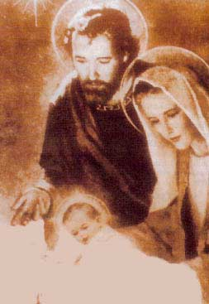

NELLA DIVINA VOLONTA’

NEL NOME DEL PADRE, DEL FIGLIO
E DELLO SPIRITO SANTO. AMEN

Mi riverso nella Tua Volontà, Gesù, voglio immedesimarmi in te, rivestirmi di Te, di tutto ciò che operasti e patisti: cingo la mia testa con le Tue spine , imperlo i miei occhi delle tue lacrime, impregno la mia lingua della tua amarezza, vesto la mia anima del tuo Sangue, mi adorno delle tue piaghe, trafìggo le mie mani e i miei piedi con i tuoi chiodi e come un altro Cristo mi presento innanzi alla Tua Divina Maestà per darTi lode, ringraziamento, gloria, amore e riparazione per me e per tutte le creature passate, presenti e future. Vengo ad adorarvi Maestà Suprema, a benedirvi, a ringraziarvi per tutti; vengo a legare al vostro Trono tutte le volontà umane di tutte le generazioni, dal primo all'ultimo uomo, affinché tutti riconoscano la vostra Volontà Suprema, L’adorino, L’amino e Le diano vita nelle anime loro. Non dispongo le intenzioni di questa preghiera : Tu Stesso ne disporrai come a Te piace ed a me meglio si conviene. Ti amo Gesù con la Tua Volontà.

INVOCAZIONE ALLO SPIRITO SANTO
Vieni, Santo Spirito, manda a noi dal cielo un raggio della tua luce. Vieni, padre dei poveri, vieni, datore dei doni, vieni, luce dei cuori. Consolatore perfetto, ospite dolce dell'anima, dolcissimo sollievo. Nella fatica, riposo, nella calura, riparo, nel pianto conforto. O luce beatissima,
invadi nell'intimo il cuore dei tuoi fedeli. Senza la tua forza nulla è nell'uomo, nulla è senza colpa. Lava ciò che è sordido, bagna ciò che è arido, sana ciò che sanguina.
Piega ciò che è rigido, scalda ciò che è gelido, drizza ciò ch'è sviato. Dona ai tuoi fedeli che solo in te confidano i tuoi santi doni. Dona virtù e premio, dona morte santa, dona gioia eterna. AMEN



Manda il Tuo Spirito, e sarà una nuova Creazione…
…e rinnoverai la faccia della Terra. Amèn.

- ATTO DI DOLORE
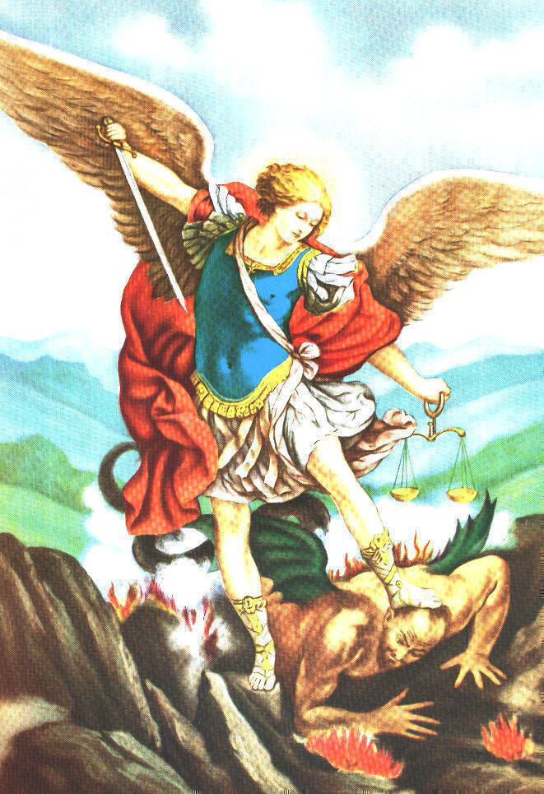
- Sancte Michael Archangele, defende nos in proelio, contra nequitiam et insidias diaboli esto praesidium. Imperet illi Deus, supplices deprecamur: tuque, Princeps militiae coelestis, Satanam aliosque spiritus malignos, qui ad perditionem animarum pervagantur in mundo, divina virtute, in infernum detrude. Amen. (San Michele Arcangelo, difendici nella battaglia contro le insidie e la malvagità del demonio, sii nostro aiuto. Te lo chiediamo supplichevoli: che il Signore lo comandi. E tu, principe della milizia celeste, con la potenza che ti viene da Dio, ricaccia nell'inferno Satana e gli altri spiriti maligni, che si aggirano per il mondo a perdizione della anime. Amen.)

SANTO ROSARIO MARIANO
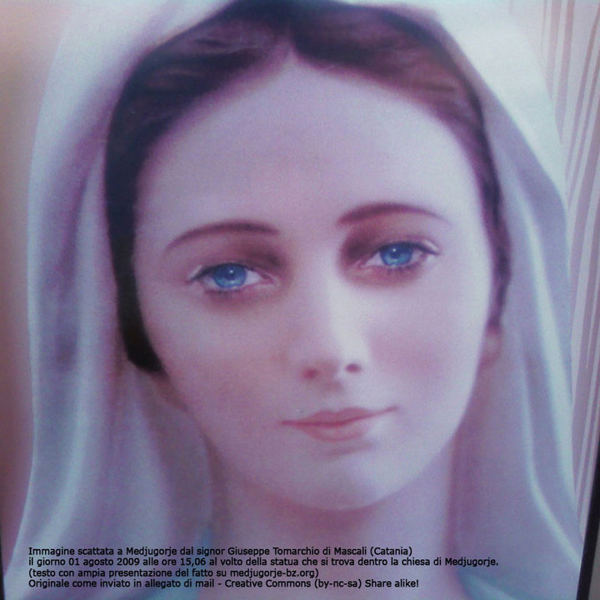
- O Dio vieni a salvarci…..; Gloria; o Gesù mio, perdona le nostre colpe….
- MISTERI
- LITANIE
- A te, o beato Giuseppe, stretti dalla tribolazione, ricorriamo, e fiduciosi invochiamo il tuo patrocinio, dopo quello della tua santissima sposa. Per, quel sacro vincolo di carità, che ti strinse all'Immacolata Vergine Maria, Madre di Dio, e per l'amore paterno che portasti al fanciullo Gesù, riguarda, te ne preghiamo, con occhio benigno la cara eredità che Gesù Cristo acquistò col suo Sangue, e col tuo potere ed aiuto soccorri ai nostri bisogni. Proteggi, o provvido custode della divina Famiglia, l'eletta prole di Gesù Cristo: allontana da noi, o Padre amantissimo, la peste di errori e di vizi, che ammorba il mondo; assistici propizio dal cielo in questa lotta col potere delle tenebre, o nostro fortissimo protettore; e come un tempo salvasti dalla morte la minacciata vita del Bambino Gesù, così ora difendi la santa Chiesa di Dio dalle ostili insidie e da ogni avversità; e stendi ognora sopra ciascuno di noi il tuo patrocinio, affinché a tuo esempio e mediante il tuo soccorso, possiamo virtuosamente vivere, piamente morire e conseguire l'eterna beatitudine in cielo. AMEN.
- per la beatificazione di Nicola Reina (se non viene recitata la NICORONA) : Eterno Divin Padre, Eterno Divin Figlio, Eterno Divino Santo Spirito, Trinità Santissima Unico Dio, ti chiediamo umilmente di glorificare anche nella Chiesa il mio Amico Nicola, esempio di conversione ai giovani, di accettazione generosa ed eroica della malattia e della sofferenza. Affretta per sua intercessione la vittoria di Maria, Madre della Chiesa, e concedimi la grazia che ora ti chiedo…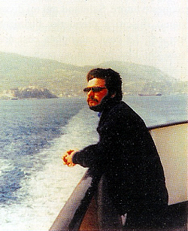

- Atto di fede. Mio Dio, perché sei verità infallibile credo tutto quello che Tu hai rivelato e la Santa Chiesa ci propone a credere. Credo in Te, unico vero Dio, in tre persone uguali e distinte, Padre e Figlio e Spirito Santo. Credo in Gesù Cristo, Figlio di Dio, incarnato, morto e risorto per noi, il quale darà a ciascuno, secondo i meriti, il premio o la pena eterna. Conforme a questa fede voglio sempre vivere. Signore accresci la mia fede.
- Atto di Speranza. Mio Dio, spero dalla tua bontà, per le tue promesse e per i meriti di Gesù Cristo, nostro Salvatore, la vita eterna e le grazie necessarie per meritarla con le buone opere, che io debbo e voglio fare. Signore che io possa goderti in eterno.
- Atto di Carità. Mio Dio, ti amo con tutto il cuore sopra ogni cosa, perché sei bene infinito e nostra eterna felicità; e per amor tuo amo il prossimo come me stesso e perdono le offese ricevute. Signore, che io ti ami sempre più.
Vergine Madre, figlia del tuo figlio, umile e alta più che creatura, termine fisso d'etterno consiglio, tu se' colei che l'umana natura nobilitasti sì, che 'l suo fattore non disdegnò di farsi sua fattura. Nel ventre tuo si raccese l'amore, per lo cui caldo ne l'etterna pace così è germinato questo fiore. Qui se' a noi meridïana face di caritate, e giuso, intra ' mortali, se' di speranza fontana vivace. Donna, se' tanto grande e tanto vali, che qual vuol grazia e a te non ricorre sua disïanza vuol volar sanz'ali. La tua benignità non pur soccorre a chi domanda, ma molte fïate liberamente al dimandar precorre. In te misericordia, in te pietate, in te magnificenza, in te s'aduna quantunque in creatura è di bontate. [D.Alighieri, Divina Commedia, canto XXIII, versi 1-21

SANCTAE MICHAEL ARCHANGELE - DEFENDE NOS
SIA LODATO GESU’ CRISTO – SEMPRE SIA LODATO

SANTO ROSARIO MARIANO IN LATINO
In Voluntate Dei - In nomine Patris et Filii et Spiritus Sancti. Amen
- Credo in Deum, Patrem omnipotèntem, Creatòrem coeli et terrae .Et in Jesum Christum, Filium ejus ùnicum, Dòminum nostrum, qui concèptus est de Spìritu Sancto, natus ex Marìa Vìrgine, passus sub Pòntio Pilàto, crucifìxus, mòrtuus, et sepùltus: descèndit ad ìnferos: tèrtia die resurrèxit a mòrtuis: ascèndit ad coelos, sedet ad dèxteram Dei Patris omnipotèntis: inde ventùrus est judicàre vivos et mòrtuos. Credo in Spìritum Sanctum, sanctam Ecclèsiam cathòlicam, sanctòrum communiònem, remissiònem peccatòrum, carnis resurrectiònem, vitam aetèrnam.
Amen.
2) Pàter nòster, qui es in caelis, sanctificètur nomen tùum, advèniat regnum tùum,fiat volùntas tua sìcut in caelo et in terra; panem nostrum cotidiànum dà nobis hòdie, et dimìtte nobis dèbita nostra sìcut et nos dimìttimus debitòribus nostris, et ne nos indùcas in tentatiònem, sed lìbera nos a malo.Amen
3) Ave Maria, gràtia plena, Dòminus tècum, benedìcta tu in mulièribus, et benedìctus fructus vèntris tui, Iesus. Sancta Maria, mater Dei, ora pro nobis peccatòribus, nunc et in hora mortis nòstrae.Amen
4) Gloria Pàtri, et Fìlio, et Spìritui Sancto, sicut erat in princìpio, et nunc, et semper,et in saècula saèculorum.Amen
Oh mi Iesu, dimitte nobis debita nostra, libera nos ab igne inferni, conduc in caelum omnes animas, praesertim illas quae maxime indigent misericordia tua. Amen.
5) Angele Dei, qui custos es mei me tibi commìssum pietàte supèrna ilùmina, custodi, rege et guberna. Amen
6) Rèquiem aetèrnam dona eis, Domine, et lux perpètua lùceat eis. Requiescant in pace. Amen
7) Salve, Regina, mater misericòrdiae, vita, dulcèdo et spes nostra, salve. Ad te clamàmus, èxsules fìlii Hèvae, ad te suspiràmus, gemèntes et flèntes in hac lacrimàrum valle. Èia èrgo, advocàta nostra, ìllos tùos misericòrdes oculos ad nos convèrte. Et Iesum, benedìctum fructum ventris tui, nobis post hoc exsìlium ostènde. O clèmens, o pia, o dulcis Virgo Maria.

Misteria gaudiosa
Primum mysterium: Annuntiatio Beatae Mariae Virginis et Verbi incarnatio
Secundum mysterium: Visitatio Beatae Mariae Virginis
Tertium mysterium: Nativitas Domini nostri Iesu Christi
Quartum mysterium: Praesentatio Iesu in templo
Quintum mysterium: Inventio Iesu in templo
Misteria dolorosa
Primum mysterium: Iesus in horto olivarum
Secundum mysterium: Iesus flagellatus
Tertium mysterium: Iesus spinis coronatus
Quartum mysterium: Iesus crucem portans
Quintum mysterium: Iesus in cruce moritur
Misteria gloriosa
Primum mysterium: Resurrectio Domini nostri Iesu Christi
Secundum mysterium: Ascensio Domini nostri Iesu Christi
Tertium mysterium: Spiritus Sanctus in apostolos descendens
Quartum mysterium: Assumptio Beatae Mariae Virginis
Quintum mysterium: Maria Virgo in caelis coronata
_________________________________________________
- Kyrie, elèison - Kyrie elèison
Christe, elèison - Christe elèison
Kyrie, elèison - Kyrie elèison
Christe, àudi nos - Christe, àudi nos
Christe, exàudi nos - Christe, exàudi nos
Pàter de caelis, Deus - miserère nobis
Fìli Redèmptor mundi, Deus - miserère nobis
Spìritus Sàncte, Deus - miserère nobis
Sancta Trìnitas, ùnus Deus - miserère nobis
Sancta Marìa - ora pro nobis
Sancta Dèi Gènetrix - ...Sancta Vìrgo vìrginum - Mater Christi - Mater Ecclesiae -Mater divìnae gratiae - Mater purissima - Mater castissima - Mater inviolata - Mater intemerata - Mater amabilis - Mater admirabilis - Mater boni consìlii - Mater Creatòris - Mater Salvatòris - Mater misericòrdiae - Virgo prudentissima - Virgo veneranda - Virgo praedicanda - Virgo pòtens - Virgo clèmens - Virgo fidèlis - Spèculum iustìtiae - Sèdes sapiéntiae - Causa nòstrae laetìtiae - Vas spirituale - Vas honorabile - Vas insìgne devotiònis - Rosa mystica - Turris davìdica - Turris ebùrnea - Domus àurea - Foèderis arca - Iànua caeli - Stella matutina - Sàlus infirmòrum - Refùgium peccatòrum - Consolatrix afflictòrum - Auxìlium christianòrum - Regina angelòrum - Regina patriarchàrum - Regina prophetàrum - Regina apostolòrum - Regina màrtyrum - Regina confessòrum - Regina vìrginum - Regina sanctòrum òmnium - Regina sine labe originali concepta - Regina in caelum assùmpta - Regina sacratìssimi Rosarii - Regina familiae - Regina pacis…
Àgnus Dei, qui tòllis peccàta mùndi - pàrce nobis, Dòmine
Àgnus Dei, qui tòllis peccàta mùndi - exàudi nos, Dòmine
Àgnus Dei, qui tòllis peccàta mùndi - miserère nobis
Òra pro nòbis sancta Dèi gènetrix, ut digni efficiàmur promissiònibus Christi.
Orèmus. Gràtiam tuam, quaèsumus Dòmine, mèntibus nostris infùnde, ut qui àngelo nuntiànte Chrìsti fìlii tui incarnatiònem cognòvimus, per passiònem èius et crucem, ad resurrectiònis gloriam perducàmur. Per eùndem Christum Dòminum nostrum. Amen

Il Piccolo Rosario della Divina Volontà

Sant'Annibale Maria di Francia alla Serva di Dio Luisa Piccarreta

"….appena possibile, con l'aiuto di Dio, si istituirà la Pia Unione Universale dei Figli della Divina Volontà, compreso il Piccolo Rosario..." (14/02/1927)

All'inizio un Padre Nostro, Ave Maria e Gloria seguiti da 10 repliche di

Fiat, Domine, Voluntas Tua,

Sicut in Coelo et in Terra. Amen

dopo ogni decina recitare un Gloria
poi dopo 5 decine o più concludere con
Signore Gesù, Ti lodiamo, Ti amiamo,
Ti benediciamo e Ti ringraziamo, con il Padre e lo Spirito Santo, nella Tua Santa ed Eterna Divina Volontà. Amen

“...chiunque può diventare figlio o figlia della Divina Volontà …, e recitando ogni giorno, senza obbligo di coscienza, le 5 decine del Piccolo Rosario... ” (04/ 04/1927)

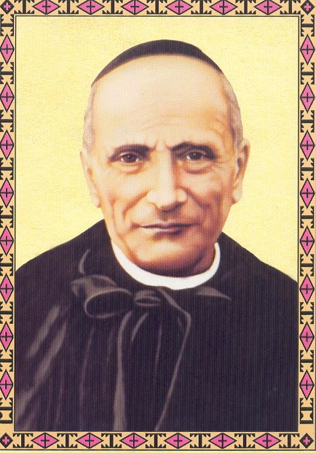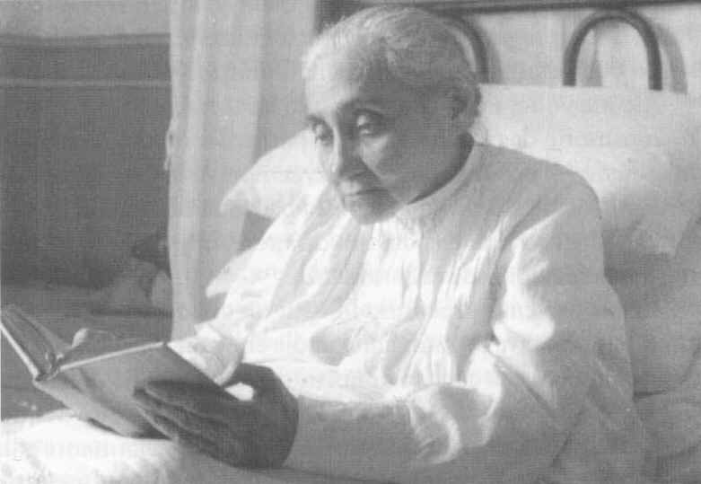
“Quando vedrete l'abominio della desolazione stare là dove non conviene, chi legge capisca, allora quelli che si trovano nella Giudea fuggano ai monti…” (Mc 13, 14)

Le 36 ore della Passione
e della Solitudine di Maria
Pia pratica di consolazione a Maria che attende la Resurrezione di Gesù.
Da rivelazione privata del 22 maggio 2007
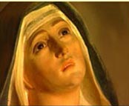

RIFLESSIONE
Sono questi i tempi dell’abominio della desolazione, i nostri tempi: tempi di rovina e di miseria provocati ab-hominibus, dagli uomini. Già nell’antico Testamento l’abominio della desolazione consisteva nel mettere un idolo nel Tempio di Gerusalemme per dissacrarlo. Tale abomino è commesso oggi non solo nella Chiesa come Casa di Dio ma anche nella chiesa domestica, nelle famiglie, nelle comunità religiose ed è causato dagli uomini che non hanno chiesto aiuto a Dio ed hanno fatto del loro “io” l’idolo abominevole.
Tale abominio desolante è sotto gli occhi di tutti noi: è la profanazione dell’Altare e del Talamo con l’apostasia ovvero il rinnegamento, l’abiura, la ritrattazione, il tradimento, l’ abbandono della vera fede (“…in Portogallo si conserverà sempre il dogma della fede etc..” – la Madonna a Fatima 1917).
Il vangelo ci suggerisce il rimedio : …..fuggite ai monti…
I monti del Qumran, nell’Antico Testamento, erano la sede della comunità degli Esseni che attendeva pregando la nascita del Messia. “Il monte” nella Sacra Scrittura è sempre segno della presenza di Dio che si rivela come il Sinai ove Mosé ricevette le Tavole della Legge.
Oggi “i monti” sono IL DECALOGO, i SANTI, I SANTUARI: ci danno le grazie necessarie per scampare ai pericoli, sono mezzo di ritorno alla fonte della vera fede. Dobbiamo “fuggire” lì, essere solerti, non perdere tempo!
"Siate temperanti, vigilate. Il vostro nemico, il diavolo, come leone ruggente va in giro, cercando chi divorare. Resistetegli saldi nella fede." (1Pt 5,8)
Questo è il punto: preservare la fede.
Dio nostro Padre non poteva restare insensibile alle urgenti necessità di questa generazione e, nella Sua adorabile Misericordia, ha voluto rivelare ad un’anima, il 22 maggio 2007, una pia pratica, una devozione che è appunto un “fuggire ai monti”. La montagna più sacra è Maria, è la Madonna, e tale pratica consiste appunto nel consolare Lei quando si trovava a vivere questi nostri stessi momenti di desolazione ovvero di perdita di Gesù nelle 36 ore che trascorse dalla sepoltura di Suo Figlio alla Sua Resurrezione. Maria in quelle ore era desolata e sola. Lei, la Tutta Pura, creatura di Paradiso sperimenta l’inferno, l’assenza di Gesù-Dio!

PIA PRATICA DELLE 36 ORE DELLA PASSIONE E DELLA SOLITUDINE DI MARIA
Dio Padre ha chiesto che tale pratica venisse diffusa e praticata.
Ripartire le 36 ore in 36 giorni ed ogni ora in tre parti :
Nella Divina Volontà
Nel Nome del Padre, del Figlio e dello Spirito Santo. Amèn.
PRIMA PARTE - 20’ : STABAT MATER
Stabat mater dolorosa  iuxta crucem lacrimosa,  dum pendebat filius.  Cuius animam gementem  contristatam et dolentem  pertransivit gladius.  O quam tristis et afflicta  fuit illa benedicta  Mater unigeniti!  Quae maerebat et dolebat,  pia Mater, dum videbat  nati poenas incliti!  Quis est homo, qui non fleret,  Matrem Christi si videret  in tanto supplicio?  Quis non posset contristari  Christi Matrem contemplari  dolentem cum filio?  Pro peccatis suae gentis  vidit Iesum in tormentis  et flagellis subditum;  Vidit suum dulcem natum  moriendo desolatum,  dum emisit spiritum.  Eia Mater, fons amoris,  me sentire vim doloris  fac, ut tecum lugeam!  Fac, ut ardeat cor meum  in amando Christum deum,  ut sibi complaceam!  Sancta Mater, istud agas,  crucifixi fige plagas  cordi meo valide!  Tui nati vulnerati  tam dignati pro me pati  poenas mecum divide!  Fac me vere tecum flere,  crucifixo condolere,  donec ego vixero!  Iuxta crucem tecum stare  te libenter sociare  in planctu desidero.  Virgo virginum praeclara,  mihi iam non sis amara:  fac me tecum plangere.  Fac, ut portem Christi mortem,  passionis fac consortem  Et plagas recolere!  Fac me plagis vulnerari,  cruce fac inebriari  ob amorem filii!  Inflammatus et accensus  per te, Virgo, sim defensus  in die iudicii!  Fac me cruce custodiri  morte Christi praemuniri,  confoveri gratia!  Quando corpus morietur,  fac, ut animae donetur  Paradisi gloria! Amen. | Alla croce del Signore  tutta immersa nel dolore,  sta la madre in lacrime.  Una spada acuminata,  già da tempo profetata,  le trafigge l'anima.  Oh! l'angoscia e la distretta  della donna benedetta  madre dell'Altissimo.  Quante lacrime e lamenti  nell'assistere ai tormenti  del suo divin Figlio!  Chi potrà frenare il pianto  nel vedere in tale schianto  la beata Vergine?  Chi la madre addolorata  con il Figlio suo associata  guarderà impassibile?  Vede il Figlio tanto amato  per le colpe flagellato  del suo stesso popolo.  Vede il dolce Figlio in croce  mentre soffre pena atroce  esalar lo spirito.  Salve, fonte dell'amore  fa ch'io provi il tuo dolore,  fammi con te piangere.  Il mio cuore sia fervente  verso Cristo sofferente,  Salvatore amabile.  Siano impresse nel mio cuore  le ferite del Signore  sul duro patibolo.  Delle pene che ha provato  il tuo Figlio sì piagato  fa ch'io sia partecipe.  Possa anch'io con te soffrire  e con Cristo compatire  fino al giorno ultimo.  Alla croce stare accanto  ed unirmi a te nel pianto,  madre mia, desidero.  Salve, Vergine preclara;  tua bontà non sia avara  voglio con te piangere;  Del Signor portar la morte,  aver parte alla sua sorte,  le sue piaghe accogliere;  Delle piaghe esser segnato,  della croce inebriato,  del sangue purissimo.  E nel giorno del giudizio  ch'io non cada a precipizio  nell'eterno carcere.  Quando un dì dovrò morire  possa, Cristo, a te venire,  per tua madre amabile.  E, se il corpo avrà la morte,  giunga l'anima alle porte  dell'eterna patria. Amen
- lettura (anche di poche righe)/meditazione della Passione di Gesù (la lettura può essere fatta dai vangeli “capitoli di Mt 26 e 27, Mc 14 e 15, Lc 22 e 23, Gv 18 e 19”, o dal 9° volume de “L’Evangelo come mi è stato rivelato” di Maria Valtorta, o da “La dolorosa Passione di Nostro Signore” della beata Anna Catharina Emmerich);
SECONDA PARTE - 20’: colloquio spontaneo con Maria a Gerusalemme, non lontana dal sepolcro che attende la Resurrezione di Gesù (in quel tempo Lei era Maria di Nazareth, non ancora la Regina del Cielo, una madre immersa nel suo dolore);
TERZA PARTE - 20’: 5 poste del santo rosario inserendo ad ogni posta la giaculatoria “ O Maria Corredentrice, prega per me”.
Preghiera finale di consacrazione a Maria* :
Sub tuum praesidium confugimus, sancta Dei Genetrix; nostras deprecationes ne despicias in necessitatibus, sed a periculis cunctis libera nos semper, Virgo gloriosa et benedicta.
Sotto la tua protezione cerchiamo rifugio, santa Madre di Dio; non disprezzare le suppliche di noi che siamo nella prova, ma liberaci sempre da tutti i pericoli, o Vergine gloriosa e benedetta.
*oppure altra consacrazione canonicamente approvata
PROMESSE
Dio Padre ha promesso all’anima che consolerà Maria:
- Una fede invincibile nella Eucaristia;
- Uno speciale amore alla santa Vergine, al Suo Cuore Immacolato;
- la salvezza dell’anima;
- Il conforto di Maria in persona nell’ora di agonia;
- La preservazione del dogma della fede e la santa perseveranza
- Non cadrà vittima dell’Anticristo e sarà protetta da tutta la corte degli Angeli e dei Santi;
- Otterrà la grazia di una morte edificante con un pio umano conforto;
- Vedrà realizzarsi due vocazioni, una sacerdotale e una religiosa che Dio Padre susciterà;
- Se l’anima pratica questa devozione per una famiglia, questa otterrà dalla Vergine di essere Chiesa Domestica sul modello della santa Famiglia di Nazareth;
- La nascita di un figlio laddove vi fossero condizioni avverse alla procreazione;
- Se l’anima pratica questa devozione per la liberazione di un’anima disturbata o posseduta dal demonio, Maria Vergine Stessa si porrà tra quest’ultima ed il nemico infernale liberandola e guarendola entro le 36 settimane successive alla fine della pratica;
- Per ogni ora di consolazione otterrà la liberazione di 36 anime dal Purgatorio ed alla fine delle 36 ore otterrà pure la liberazione dei 3 parenti più prossimi che fossero ancora in Purgatorio;
- Il sacerdote che facesse questa pratica otterrà la vera conversione di 7 suoi confratelli sacerdoti e la liberazione di altri 7 suoi amici sacerdoti che fossero ancora in Purgatorio.

APPENDICE PER CHI NON CREDE ALLE RIVELAZIONI PRIVATE
- “In verità vi dico ancora: se due di voi sopra la terra si accorderanno per domandare qualunque cosa, il Padre mio che è nei cieli ve la concederà. Perché dove sono due o tre riuniti nel mio nome, io sono in mezzo a loro”; (Mt 18, 19-20). “Qualunque cosa chiederete nel nome mio, la farò, perché il Padre sia glorificato nel Figlio. Se mi chiederete qualche cosa nel mio nome, io la farò”. (Gv 14, 13-14)
- In ossequio ai Decreti di Urbano VIII si dichiara che a quanto viene esposto nel presente opuscolo non va data altra fede se non quella che meritano attendibili testimonianze umane, e che non si intende in alcun modo prevenire il giudizio della Santa Chiesa Cattolica Apostolica.
Il Decreto della Congregazione per la Propagazione della Fede (A.A.S. n°58/16 del 29 Dicembre 1966) che abroga i canoni 1399 e 2318 (1917) fu approvato da S.S. Paolo VI il 4 Ottobre 1966; venne poi pubblicato da Sua Santità stesso, per cui non è più proibito divulgare senza l'Imprimatur scritti riguardanti nuove apparizioni, rivelazioni, visioni, profezie e miracoli.

CORONCINA DI NICOLA
o CORONA DELLA VITTORIA
NICORONA

9 Aprile 2008

Nicola: “…benedico la coroncina …è stata ispirata dallo Spirito Santo…”
La presente coroncina è proposta quale rimedio al male del nostro tempo ovvero la apostasia cioè il rinnegamento, l’abiura, la ritrattazione, il tradimento, l’ abbandono della vera fede ANCHE DA PARTE DEI MINISTRI DI DIO!!! È in atto un processo di contestazione del Magistero che minaccia le fondamenta stesse della Chiesa, l'ateismo ha fatto naufragare nella fede un grande numero di fedeli, la dissacrazione è entrata nel Tempio santo di Dio. La Vergine Maria nel messaggio del 25 marzo scorso avrebbe invitato anche coloro che si dicono cristiani alla “conversione personale” asserendo che siamo ancora lontani dall’incontro con Dio nel nostro cuore. Evidentemente anche noi che pensiamo di essere sulla giusta strada dobbiamo meglio “mettere a fuoco” la Verità. Nicola dice: “…sono l’Apostolo della Fede…con la missione di riportare la Verità lì dove è l’errore, di purificare la teologia della Chiesa da infiltrazioni nemiche”.
Con la coroncina :
55 volte è invocato il nome di Nicola ( Nicola: “…basta che mi chiamiate ed io mi rendo presente”);
il fedele chiede per ben 5 volte la beatificazione di Nicola ;
il fedele chiede per ben 5 volte una grazia che Nicola dice sarà accordata se conforme alla Volontà di Dio;
ogniqualvolta sarà recitata la coroncina, Nicola promette di intercedere perché i fedeli ed i SACERDOTI siano missionari della Verità.

Tale coroncina può chiamarsi NICORONA ovvero corona della vittoria infatti NICOLA viene dal greco “nike” e “laòs” che vuol dire “vincitore del popolo” cioè colui che conquista il popolo a Dio, colui che si fa tramite di vittoria, mediante la cui intercessione il popolo di Dio vince.
**********************************************************

Sul piccolo crocifisso : Credo
1 Pater per le intenzioni del Papa
3 Ave…per la salvezza dell’anima
1 Gloria in onore della Santissima Trinità
Preghiera Iniziale: ETERNO Divin Padre, Eterno Divin Figlio, Eterno Divino Santo Spirito, Trinità Santissima, Unico Dio, Ti preghiamo umilmente di glorificare anche nella Chiesa il tuo fedele servo Nicola, esempio di conversione ai giovani, di accettazione generosa ed eroica della malattia e della sofferenza. Affretta per sua intercessione la vittoria di Maria, Madre della Chiesa e concedici la grazia che ti chiediamo…
Sui grani piccoli per 10 volte:
Nicola, campione di santità
Fammi conoscere, amare e servire la Verità
Sui grani grandi: ETERNO Divin Padre, Eterno Divin Figlio, Eterno Divino Santo Spirito,
Trinità Santissima, Unico Dio, Ti preghiamo umilmente di glorificare anche nella Chiesa il tuo fedele servo Nicola, esempio di conversione ai giovani, di accettazione generosa ed
eroica della malattia e della sofferenza. Affretta per sua intercessione la vittoria di Maria,
Madre della Chiesa e concedici la grazia che ti chiediamo…
Alla fine: Invocazione a Nicola
La Divina Mente di Dio ha voluto che il Cielo potesse essere gaudioso ed ebbro
di una nuova presenza! Nicola, quanto amore infinito nel tuo cuore! Tu porti in ogni istante messaggi di pace e di amore! Le tue mani ricoprono i corpi di coloro che ti invocano! Tu sei dove Amore ti chiama! Ami senza pretendere di essere ricambiato. Ami perché in te batte il Cuore di Gesù. Sei pilastro di fede per coloro che si sono riavvicinati all’amore santissimo della Sacra Divinità. Tu promulgatore del Regno di Dio sii vicino alle nostre anime ogni giorno. Ogni giorno della nostra vita terrena. In nomine Patris et Filii et Spiritus Sancti. Amen. Salve Regina…
Nella giaculatoria è detto “ …campione di santità” : campione viene da “campus” , il campo della battaglia in cui Nicola è sceso ed ha vinto la sua battaglia per la santità per poi farsi per noi tramite di vittoria. Quindi “campione” va inteso nella doppia accezione di “ vincitore” e “esempio di”. Tutti noi siamo chiamati alla santità che non è possedere carismi straordinari ma è “conoscere, amare e servire la Verità, Gesù Uomo-Dio”, nell’ordinario della nostra vita. In un mondo, come quello di oggi, in cui il padrone della MENZOGNA, miete molte vittime anche fra il popolo di Dio e fra i suoi ministri è più che mai urgente e necessario che tutti si preghi affinché diventiamo VERI CRISTIANI, ovvero MISSIONARI DELLA VERITA’, costi quello che costi come la Vergine Maria che per amore della VERITA’ ha saputo offrire al
Padre il Suo stesso Figlio.

CORONCINA DELLA NUOVA PENTECOSTE
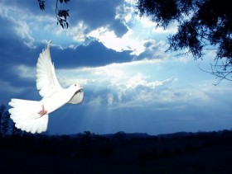

31 maggio 2009 PENTECOSTE
Lo Spirito Santo ad un’anima scelta:
“…la chiamerai Coroncina della Nuova Pentecoste …tutti coloro che la reciteranno con cuore sincero vedranno cose che solo lo Spirito di Dio può operare.
La Coroncina ripristina il flusso vitale della Grazia interrotto dalla ferita del peccato originale ed attuale.
La si reciti con fede, spesso anche come giaculatoria durante la giornata.
L’anima sentirà il refrigerio dell’Acqua Viva, il calore del Fuoco Ardente, la dolcezza di Me Dio.
Gagliardo, impetuoso, spalancherò le porte del cuore di chi la recita…”.

* * *
Per la recita si usi una comune corona del Santo Rosario Mariano.
Preghiera iniziale:
sequenza allo Spirito Santo
Credo
1 Padre nostro per il Papa e le sue intenzioni
3 Ave Maria per la Chiesa
1 Gloria per i Sacerdoti
SUI GRANI GROSSI:
Spirito Santo, Anima dell’anima mia,
fa’ che il mio cuore non smarrisca La Via.

SUI GRANI PICCOLI:
Spirito Santo, Sposo di Maria,
deponi nel Suo Immacolato Cuore, l’anima mia.

preghiera finale: 7 gloria e Vieni Spirito Santo,
divieni in me Amore donante. Amèn.

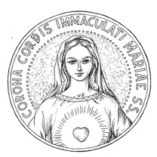

PREGHIERA

SEGNO DI CROCE
GRANI GROSSI: GLORIA AL PADRE …
GRANI PICCOLI: la Purezza di Maria ha vinto il mondo

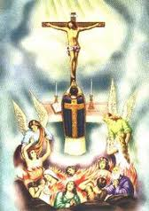

ANIME PURGANTI

- 1 GLORIA
- 1 PADRE NOSTRO
- 10 : O MADRE DI DIO, CORREDENTRICE DEL MONDO PREGA PER NOI
- 1 SALVE REGINA

La coroncina libera 50.000 anime dal Purgatorio

